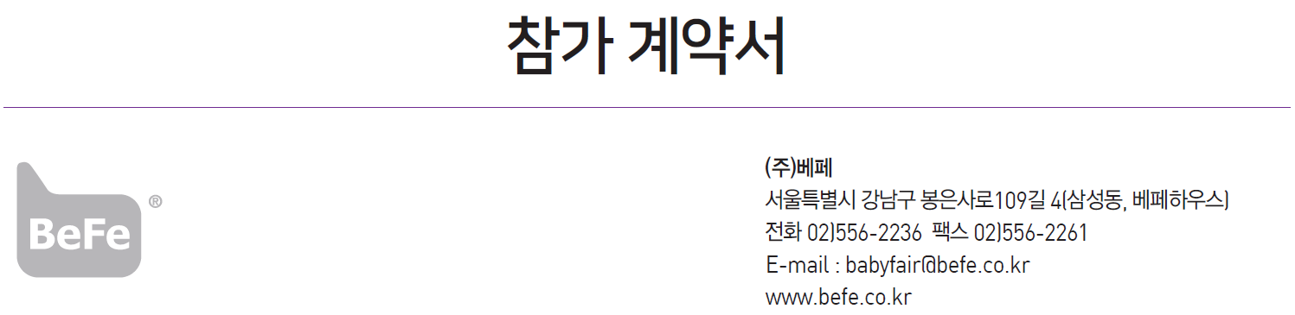
1. 신청 및 계약자 (※업체명은 국문, 영문 모두 표기요망)
업 체 명  (사업자등록증기준) | (국문)
업 체 명  (사업자등록증기준) | (영문)
주 소
(우편물 수령지)
담 당 자 |  | 소속 및 직위
전 화 |  | 팩 스
휴 대 폰 |  | E-mail
홈 페 이 지
전 시 품 목
(브랜드명X, 품목으로 작성)

2. 전시 공간신청 (VAT별도)
구 분 | 신 청 내 역 | 단 가 ( 원 ) | 금 액
기본부스 | ( )Booths | 2,700,000/부스 | 원
독립부스 | ( )Booths | 2,300,000/부스 | 원
참가비 할인  (해당 항목에 체크, 중복 가능) | 조기신청할인 10%  (11월 30일 까지 계약금 납부 시) | 규모할인 10%  (8부스 이상) | 재참가할인 5%  (2022년 42회 참가사만 해당)
※ 부스단위 : 1부스(3mx3m=9㎡), 할인사항 확인 후 최종 금액 별도 인보이스로 안내, 부대시설은 추후 별도 신청

• 참가비 계약금(1차분) 납부: 참가계약서 제출시 총액의 50% 납부 * 7일 이내
• 참가비 납부처: KEB하나은행 630-008771-659 / (주)베페, 참가기업명으로 입금요망
• 참가비 잔금 납부 마감: 2023년 1월 6일(금)까지

3. 참가규정 및 계약조건
• 참가계약서 뒷면 전시회 규정 및 계약조건을 수락하고 계약금(참가비의 50%)과 사업자등록증 사본을 동봉, 상기와 같이 The 43rd BeFe BABYFAIR에 참가계약을 체결함과 동시에 동봉된 전시회 운영 협조사항에 대해 적극 협조할 것을 동의합니다.
참 가 업 체 | 주 최 자
년 월 일  계약담당자 : (인)  대표자 : (인) | 년 월 일  계약담당자 : (인)  대표자 : (인)
※ 주최자의 날인이 없을 경우 계약은 성립되지 않는다.
※ 본 계약서에 날인한 사람은 참가업체 및 주최사를 대표하여 본 계약을 이행할 권한과 의무가 부여되었음을 보장한다.
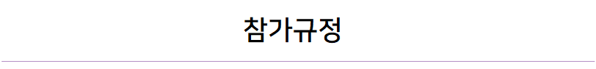
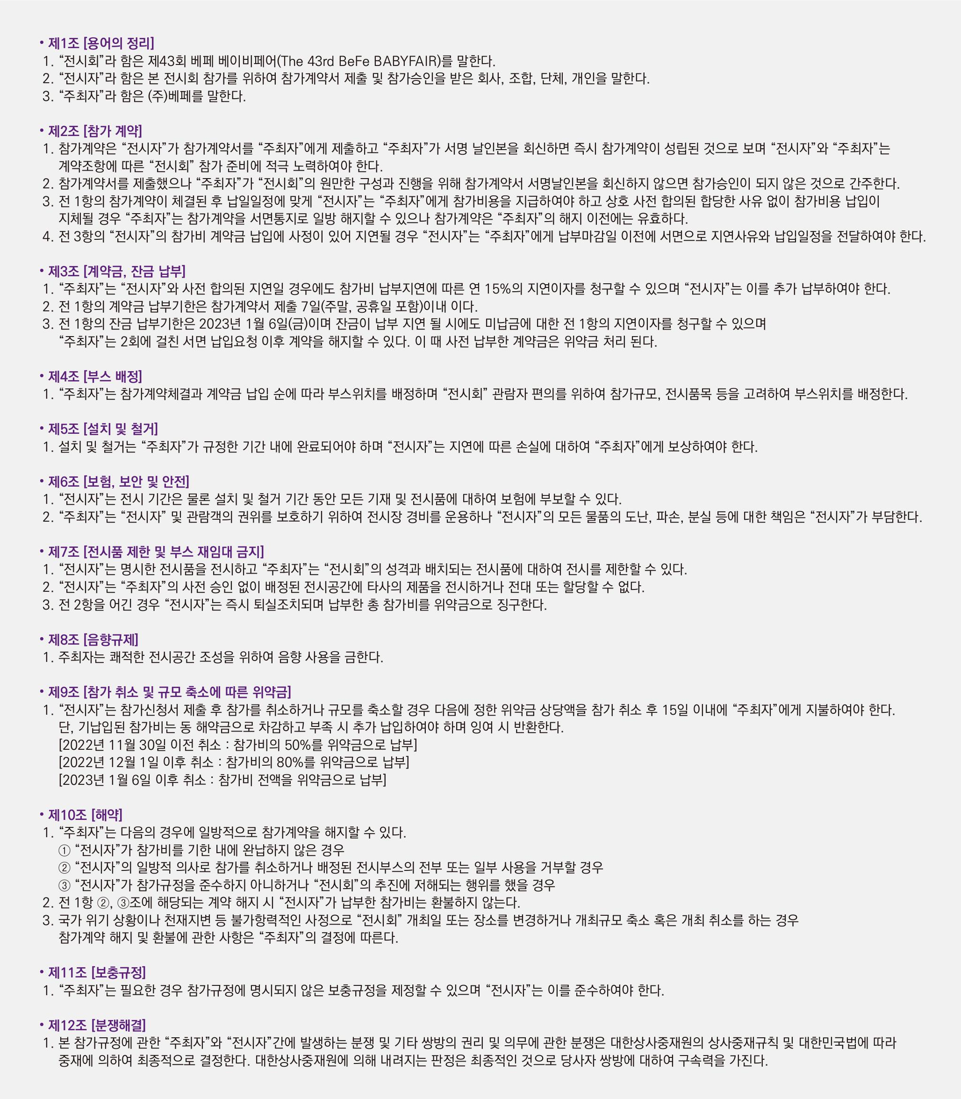
참가사( 업 체 명 )은/는 ㈜베페가 개최하는 전시회 참가계약조항과 기타 운영규정에 대한 설명을 충분히 숙지하였으며 전시회의 성공적인 개최를 위하여 적극 협조하겠습니다.

첨부 1. 참가계약서 1부,
2. 참가브랜드 및 출입증신청서 1부
3. 참가규정 서약서 1부. 끝.
년 월 일
계약담당자 : (서명)
대표자 : (서명)
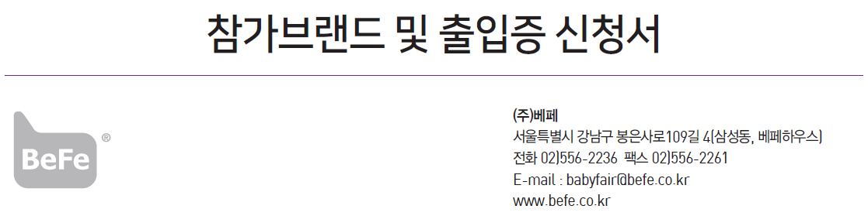

1. 참가기업 공식게재 정보
- The 43rd BeFe BABYFAIR 참가기업 소개자료로 사용되오니, 정확한 정보 부탁드립니다.
- 해당 전시품목을 빠짐없이 모두 체크(√)하신 후 브랜드명은 국문/영문 모두 기재하여 주시기 바랍니다.
- 기재하지 않으신 제품 전시는 현장에서 제재조치를 받으실 수 있습니다.
기업명 or 브랜드명  中 선택하여 노출 가능 |  | 대 표 번 호

전 시 품 목 |  | 브 랜 드 명
 |  | 국문 | 영문
안전용품 | ☐ 유모차 ☐ 캐리어 ☐ 카시트 ☐ 보행기 ☐ 안전소품
안전용품 | ☐ 웰빙아기방꾸미기제품 ☐ 유아침대 ☐ 영유아가구
영유아서비스 | ☐제대혈은행 ☐전용사진관 ☐파티플래닝
영유아서비스 | ☐신생아보험 ☐베이비시터 ☐기념소품
영유아 식품 | ☐분유 ☐이유식/생수 ☐음료수 ☐보조식품
교육컨텐츠 | ☐영유아 지능개발 ☐외국어교육프로그램 ☐놀이교구 ☐코딩완구
임산부서비스 | ☐산모교육프로그램 ☐산후조리원/도우미 ☐건강관리서비스
임산부용품 | ☐임부복/속옷 ☐피부보호제 ☐보조식품 ☐의료기기
출산용품 | ☐의류 ☐침구 ☐영유아전용 스킨케어 ☐기타용품
태교용품 | ☐태담 ☐태교관련도서 ☐음반 ☐영상컨텐츠
스마트&리빙 | ☐IP컨텐츠 ☐스마트유아기기 ☐친환경리빙제품

대표 브랜드명(1개) | 브랜드 국가 정보
 | 국내 ( ) / 해외 (국가명 : )

2. 기본부스 참가업체 상호명(독립부스 참가기업일 경우 작성하지 않으셔도 됩니다.)
- 상호명 앞, 뒤의 ‘주식회사’나 ‘(주)’는 표기되지 않으며, 최대 한글 10자까지 가능합니다.(5자 초과시 두줄로 표기됨.)
- 기본부스 상호간판에 별도의 부착물을 설치하실 수 없습니다.

국 문 상 호
3. 참가기업 출입증 신청
- 참가기업 출입증은 1부스 기준 4매를 지급하며, 2023년 2월 8일(수) 전시장 입구 등록데스크에서 교부됩니다.
신 청 수 량 | 매 |  | 출입증 표기용 업체명
- 본 신청양식은 베페 베이비페어 참가신청 계약서와 함께 메일(babyfair@befe.co.kr) 또는 팩스(02-556-2261)로 접수합니다.
- 본 신청양식의 E-mail 접수(babyfair@befe.co.kr)를 희망하실 경우 www.befe.co.kr에서 다운로드하여 사용하실 수 있습니다.
년 월 일
담당자 : (인)

